2022 m. gegužės 17 d., Vilnius



**2021 M. GYVENTOJŲ IR BŪSTŲ SURAŠYMAS: GYVENTOJŲ MOBILUMAS**

2021 m. gyventojų ir būstų surašymo (toliau – surašymas) metu užfiksuota, kad kas dešimtas Lietuvos Respublikos gyventojas yra gyvenęs užsienyje metus ir ilgiau. Nuolatinių Lietuvos gyventojų, gimusių postsovietinėse respublikose, mažėja, tačiau daugėja gimusiųjų Airijoje, Jungtinėje Karalystėje, Norvegijoje ir kt.

**Gyventojai pagal gimimo vietą**

Surašymo duomenimis, 2 mln. 655 tūkst. (94,5 proc.) Lietuvos gyventojų gimė Lietuvoje, iš jų 55,7 proc. – mieste, 44,3 proc. – kaime (1 pav.). 155,6 tūkst., arba 5,5 proc., gyventojų gimė užsienyje. Didžiausią gimusiųjų užsienyje dalį (91,2 proc.) sudarė Europos valstybėse gimę asmenys: Europos Sąjungos valstybėse – 11 proc., kitose Europos valstybėse – 80,2 proc.

Iš visų gimusiųjų užsienyje 131,1 tūkst. (84,2 proc. visų gimusiųjų užsienyje) Lietuvos nuolatinių gyventojų gimė postsovietinėse respublikose. Daugiausia iš jų gimė Rusijoje, Baltarusijoje ir Ukrainoje. Lyginant 2001 m. ir 2021 m. surašymų duomenis, Lietuvos nuolatinių gyventojų, gimusių postsovietinėse respublikose, sumažėjo 63,7 tūkst., arba 11,3 procentinio punkto.

Palyginti su 2011 m., pastebima, kad ypač reikšmingai išaugo skaičius Lietuvos nuolatinių gyventojų, gimusių šiose Europos valstybėse: Norvegijoje (padidėjo 2 tūkst., arba 8,2 karto), Jungtinėje Karalystėje (7,8 tūkst., arba 5,1 karto), Airijoje (1,8 tūkst., arba 3,1 karto).

**1** **pav. Gyventojai pagal gimimo vietą, procentais**

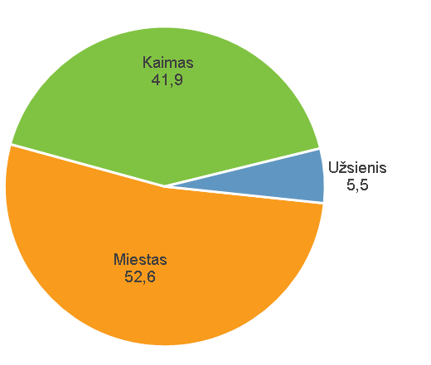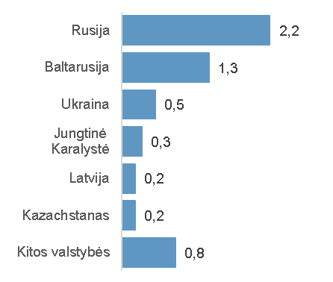

62,2 proc. miesto gyventojų gimė mieste, 31,4 proc. – kaime, ne Lietuvoje – 6,4 proc. 64,3 proc. kaimo gyventojų gimė kaime, 32 proc. – mieste, užsienyje – 3,7 proc. Gimusiųjų užsienyje yra daugiau tarp miesto gyventojų (6,4 proc.) nei tarp kaimo (3,7 proc.).

Visose savivaldybėse padėtis pagal gimusiųjų užsienyje skaičių panaši. Tačiau išsiskiria Visagino savivaldybė, kurioje kas antras gyventojas gimė ne Lietuvoje. Šalčininkų rajono savivaldybėje gyvena 12,2 proc., Švenčionių rajono savivaldybėje – 10,5 proc., Klaipėdos miesto savivaldybėje – 10,3 proc. ne Lietuvoje gimusių gyventojų (2 pav.). Vienuolikoje savivaldybių gimusieji Rusijos Federacijoje sudarė po 50 ir daugiau procentų visų gimusiųjų užsienyje. Šalčininkų, Švenčionių ir Vilniaus rajonų savivaldybėse iš visų užsienyje gimusiųjų mažiausia dalis gimusiųjų Rusijos Federacijoje – mažesnė nei ketvirtadalis. Šiose savivaldybėse didžiausią užsienyje gimusiųjų dalį sudaro gimę Baltarusijos Respublikoje – jų daugiau nei po 50 proc.

**2** **pav. Gyventojai, gimę užsienyje**

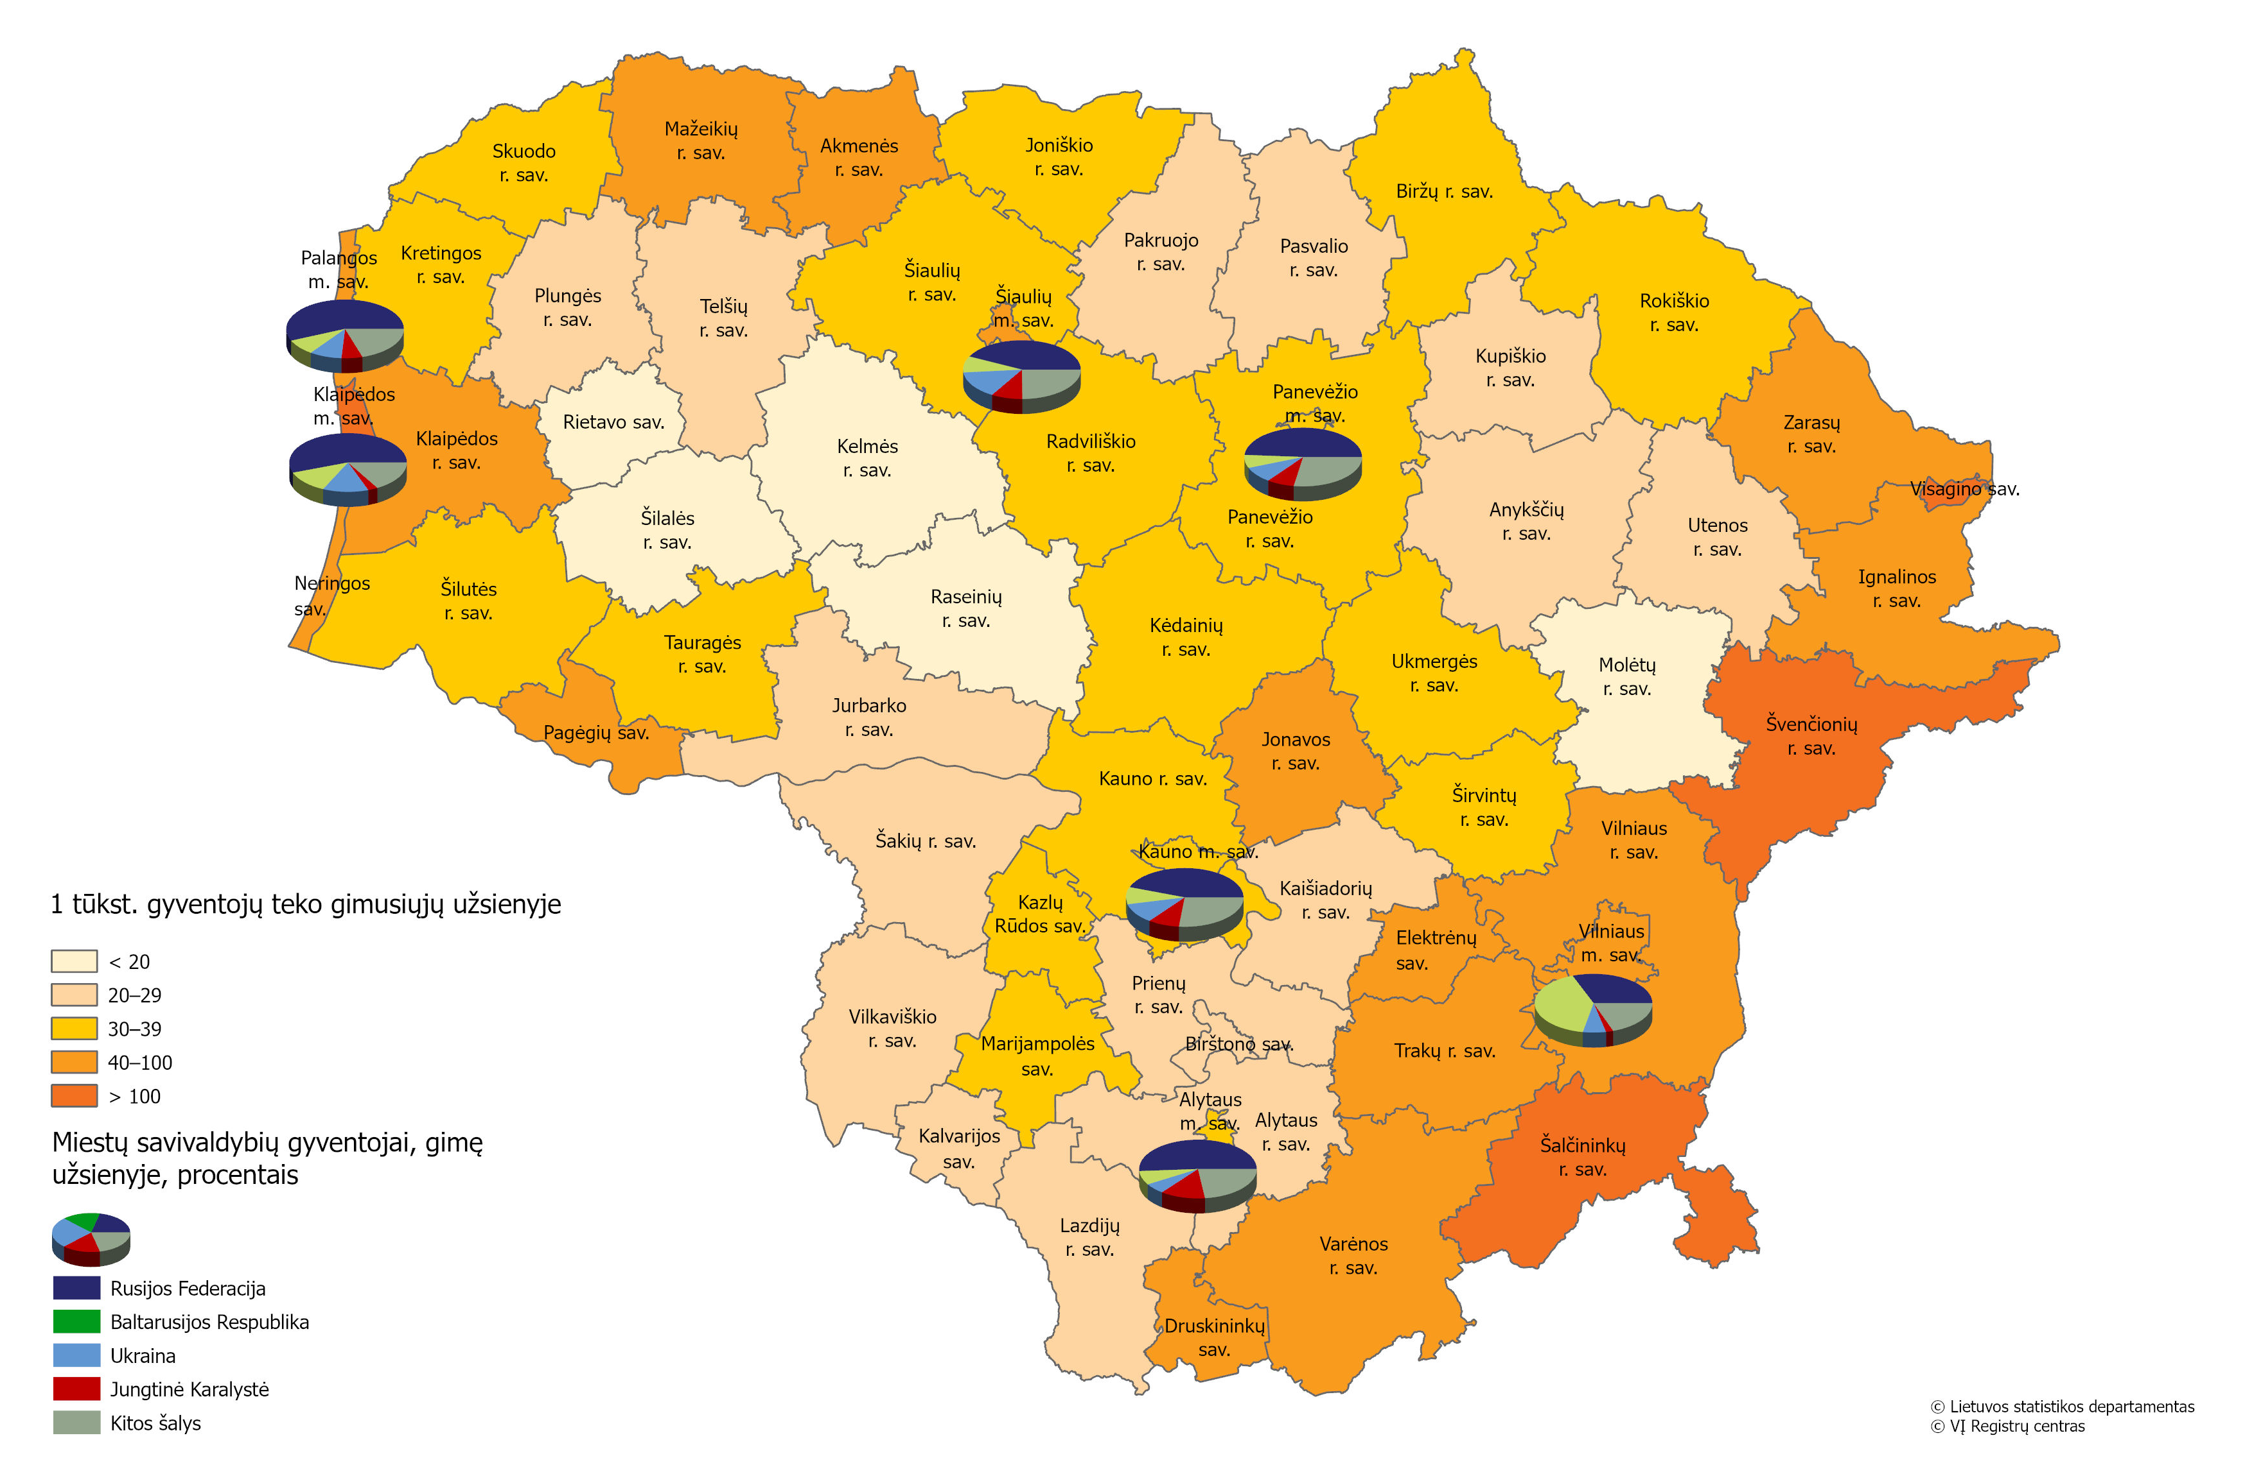

2021 m. surašymo rezultatai leidžia nagrinėti statistinę informaciją apie gyventojus pagal jų gimimo vietą ir amžių (3 pav.). Daugiausia gimusių mieste gyventojų buvo amžiaus grupėje iki 39 metų, daugiausia gimusių kaime – 50 metų ir vyresnių amžiaus grupėje.

Didžiausia dalis gimusių užsienyje Lietuvos gyventojų buvo tarp jauniausių (0–9 metų) ir vyriausių gyventojų (50 metų ir vyresnių), atitinkamai 5,3 proc. ir 9,2 proc.

Beveik visi Lietuvos Respublikos nuolatiniai gyventojai, gimę Airijoje, Jungtinėje Karalystėje ir Norvegijoje, buvo asmenys iki 19 metų (atitinkamai 99,8 proc., 98,8 proc. ir 98,5 proc. visų gimusiųjų šiose valstybėse).

**3 pav. Gyventojai pagal gimimo vietą ir amžiaus grupes, procentais**

Gyventojų tautybės ir gimimo valstybės ryšys atskleidžia kai kuriuos skirtumus. Ne Lietuvoje gimę lietuvių tautybės nuolatiniai gyventojai sudarė nedidelę gimusių užsienyje gyventojų dalį – 2,2 proc. 65 proc. Lietuvoje gyvenančių ukrainiečių, 63,2 proc. baltarusių, 30,5 proc. rusų, 7,6 proc. lenkų gimė kitose valstybėse.

**Gyventojų sėslumas**

2021 m. surašymo duomenimis, Lietuvos gyventojų sėslumo lygis aukštas. 2 mln. 589 tūkst. (92,9 proc.) gyventojų vieni metai iki surašymo (2020 m. sausio 1 d.) gyveno toje pačioje gyvenamojoje vietovėje. 180,7 tūkst., arba 6,5 proc. gyventojų, gyveno kitoje Lietuvos vietovėje. 17 tūkst., arba 0,6 proc., gyventojų gyveno užsienyje.

Moterys rečiau negu vyrai keitė gyvenamąją vietą Lietuvoje: vieni metai iki surašymo 94,5 proc. moterų ir 91 proc. vyrų gyveno toje pačioje gyvenamojoje vietovėje. Vyrų, kurie nuolat gyveno užsienyje, buvo 9,8 tūkst., moterų – 7,2 tūkst., t. y. vyrų – 1,4 karto daugiau negu moterų.

Dažniausiai savo nuolatinę gyvenamąją vietovę Lietuvos teritorijoje keitė 25–44 metų amžiaus gyventojai (44,8 proc. visų nuolatinę gyvenamąją vietovę keitusių gyventojų Lietuvoje). Iš jų 44,2 proc. gyventojų gyveno kituose miestuose, 55,8 proc. – kitose kaimo gyvenamosiose vietovėse. Sėsliausi – 60 metų ir vyresni gyventojai. Tarp anksčiau gyvenusių užsienyje daugiau nei pusę (54,6 proc.) sudaro 20–34 metų gyventojai.

Panevėžio, Šiaulių ir Telšių apskričių gyventojai buvo sėsliausi (4 pav.). Po 93 proc. ir daugiau Panevėžio, Šiaulių, Telšių ir Vilniaus apskričių gyventojų vieni metai iki surašymo gyveno toje pačioje gyvenamojoje vietovėje. Marijampolės apskrityje buvo daugiausia gyventojų (10,8 tūkst., arba 7,9 proc.), kurie gyveno kitoje vietovėje (kitame Lietuvos mieste ar kaime, ar užsienyje).

**4** **pav. Gyventojai pagal nuolatinę gyvenamąją vietovę vieni metai iki surašymo apskrityse[1],   
procentais**

2021 m. surašymo duomenimis, Visagino savivaldybės gyventojai buvo sėsliausi (96,1 proc.). Dideliu gyventojų sėslumu pasižymi didieji miestai (Klaipėdos, Panevėžio, Šiaulių, Vilniaus), kuriuose 95 proc. gyventojų vieni metai iki surašymo gyveno toje pačioje gyvenamojoje vietovėje.

Iš visų gyventojų, gyvenusių kitoje Lietuvos vietovėje (180,7 tūkst.), kas antras gyventojas atvyko nuolat gyventi į Vilniaus miesto (25,4 tūkst.), Kauno miesto (16,1 tūkst.), Vilniaus rajono (13,5 tūkst.), Kauno rajono (10,1 tūkst.), Klaipėdos miesto (7,2 tūkst.), Klaipėdos rajono (6,7 tūkst.), Kaišiadorių rajono (4,2 tūkst.), Šiaulių miesto ir Marijampolės savivaldybes (po 4 tūkst.). Nuolat gyventi į didžiųjų miestų savivaldybes dažniausiai atvyko gyventojai prieš vienus metus iki surašymo gyvenę rajonuose prie didžiųjų miestų savivaldybių ir atvirkščiai. Į Vilniaus miesto savivaldybę atvyko 7,9 tūkst. gyventojų iš Vilniaus rajono savivaldybės, 1,4 tūkst. – iš Trakų rajono savivaldybės, 1,1 tūkst. – iš Kauno miesto savivaldybės, į Vilniaus rajono savivaldybę atvyko 6,7 tūkst. gyventojų iš Vilniaus miesto savivaldybės, į Kauno miesto savivaldybę – 7 tūkst.  iš Kauno rajono savivaldybės, į Kauno rajono savivaldybę – 4,4 tūkst. iš Kauno miesto savivaldybės.

Didžiuosiuose miestuose gyveno daugiausia gyventojų, kurie vieni metai iki surašymo gyveno užsienyje: Vilniuje (18,7 proc.), Kaune (10,8 proc.), Klaipėdoje (6 proc.), Šiauliuose (4,6 proc.), Panevėžyje (2,9 proc.) ir Kauno rajono savivaldybėje (3,1 proc.).

**Gyventojai pagal gyvenimą užsienyje vienus metus ar ilgiau, atvykimo gyventi į Lietuvą metus**

294,9 tūkst., arba 10,6 proc., nuolatinių Lietuvos Respublikos gyventojų buvo gyvenę užsienyje vienus metus ar ilgiau (2011 m. – 205,9 tūkst., arba 6,8 proc.). Iš jų 74,2 proc. buvo miesto gyventojai, 25,8 proc. – kaimo gyventojai. Miesto gyventojai sudarė 11,5 proc. nuolatinių gyventojų, kurie gyveno užsienio valstybėse vienus metus ar ilgiau, kaimo gyventojai – 8,6 proc.

Surašymo rezultatai leido nagrinėti nuolatinių gyventojų, kurie vienus metus ar ilgiau gyveno užsienyje, skaičių pagal jų atvykimo gyventi į Lietuvą metus (5 pav.). Beveik kas trečias nuolatinis Lietuvos gyventojas į Lietuvą atvyko iki Nepriklausomybės atkūrimo. 2021 m. surašymo metu užfiksuota, kad paskutinį dešimtmetį vis daugiau gyventojų atvyksta į Lietuvą. Net penktadalis visų nuolatinių šalies gyventojų, gyvenusiųjų užsienyje, 2015–2020 m. atvyko nuolat gyventi į Lietuvą.

**5 pav. Gyventojai, gyvenę užsienyje vienus metus ar ilgiau, pagal atvykimo gyventi į Lietuvą laikotarpį, procentais**

**Gyventojai pagal pilietybę**

Visuomenė per dešimtmetį tapo įvairesnė pagal pilietybę: išaugo kitų valstybių piliečių, gyvenančių Lietuvoje, skaičius. 2021 m. Lietuvoje gyveno 133 valstybių piliečių (2011 m. – 108). 2021 m. surašymo metu užfiksuota, kad Lietuvoje gyveno Gvinėjos, Kenijos, Naujosios Zelandijos, Palestinos, Panamos, Singapūro, Sudano, Zimbabvės ir kitų valstybių piliečių.

Nepaisant pokyčių, Lietuvos visuomenė išlieka homogeniška. Kitų šalių piliečių dalis beveik nepasikeitė, jie sudaro nedidelę nuolatinių gyventojų dalį (2011 m. – 0,7 proc., 2021 m. – 0,6 proc.). 99,4 proc. gyventojų, turinčių vieną pilietybę – Lietuvos Respublikos piliečiai (2011 m. – 99,3 proc.).

Turinčiųjų ne vieną pilietybę dalis per dešimtmetį kito, vertinant absoliučiais skaičiais – padidėjo daugiau nei dvigubai, tokių gyventojų 2021 m. surašymo metu užfiksuota 8,3 tūkst., arba 0,3 proc. (2011 m. – 4,1 tūkst., arba 0,1 proc.).

2,2 tūkst., arba 0,1 proc., Lietuvos Respublikos nuolatinių gyventojų neturėjo pilietybės (2011 m. – 2,4 tūkst., arba 0,1 proc.).

Gyventojų pasiskirstymas pagal pilietybę ir amžių atskleidžia, kad tarp turinčiųjų daugiau nei vieną pilietybę daugiausia jauniausio amžiaus gyventojų – 0–19 metų gyventojai sudaro 56,9 proc. visų turinčių daugiau nei vieną pilietybę gyventojų. Tarp neturinčiųjų pilietybės – atvirkščiai, didžiausia vyresnių gyventojų dalis – 45 metų ir vyresni gyventojai sudaro 85,3 proc. visų neturinčių pilietybės gyventojų.

Iš visų gimusių Lietuvoje nuolatinių Lietuvos gyventojų 99,8 proc. turėjo Lietuvos Respublikos pilietybę, iš visų gimusių užsienyje gyventojų 85,7 proc. turėjo Lietuvos Respublikos pilietybę, 4,1 proc. – Rusijos Federacijos pilietybę, 1,8 proc. – Baltarusijos Respublikos, 1,6 proc. – Ukrainos pilietybę. Ne Lietuvoje gimusių ir turinčių kitų valstybių pilietybę gyventojų lyginamoji dalis nėra didelė.

Daugiausia Baltarusijos Respublikos, Rusijos Federacijos ir Ukrainos pilietybę turinčių asmenų gyveno Vilniaus miesto savivaldybėje, atitinkamai 53,8 proc., 35,3 proc. ir 37,2 proc. iš visų turinčiųjų šias pilietybes.

Visagino savivaldybė išsiskyrė tuo, kad kitų valstybių pilietybę turinčių gyventojų dalis joje buvo didžiausia. Kas dešimtas Visagino savivaldybės gyventojas buvo kitos valstybės pilietis.

Daugiau informacijos šia tema galima rasti [Rodiklių duomenų bazėje](https://osp.stat.gov.lt/statistiniu-rodikliu-analize#/).

Statistinė informacija rengiama ir skleidžiama vadovaujantis [Europos statistikos praktikos kodeksu](https://ec.europa.eu/eurostat/documents/4031688/9394165/KS-02-18-142-LT-N.pdf/2c6787ed-aaf1-4f30-bad1-aa65bf1e964b).

Susiję informaciniai pranešimai

* [2021 m. gyventojų ir būstų surašymo pagrindiniai rezultatai](https://osp.stat.gov.lt/web/guest/informaciniai-pranesimai?eventId=288049)
* [2021 m. gyventojų ir būstų surašymas: gyventojai gyvenamosiose vietovėse](https://osp.stat.gov.lt/web/guest/informaciniai-pranesimai?eventId=288051)
* [2021 m. gyventojų ir būstų surašymas: gimstamumas](https://osp.stat.gov.lt/informaciniai-pranesimai?eventId=288053)
* [2021 m. gyventojų ir būstų surašymas: gyventojų etnokultūrinės charakteristikos](https://osp.stat.gov.lt/web/guest/informaciniai-pranesimai?eventId=288055)
* [2021 m. gyventojų ir būstų surašymas: gyventojų išsilavinimas](https://osp.stat.gov.lt/web/guest/informaciniai-pranesimai?eventId=288057)
* [2021 m. gyventojų ir būstų surašymas: gyventojų užimtumas](https://osp.stat.gov.lt/web/guest/informaciniai-pranesimai?eventId=288059)

Kontaktinė informacija

Vanda Vaitekūnienė

Gyventojų statistikos skyriaus vedėja

Tel. (8 5) 236 4921

El. p. vanda.vaitekuniene@stat.gov.lt

© Lietuvos statistikos departamentas

Naudojant Lietuvos statistikos departamento duomenis, būtina nurodyti šaltinį.

Žymos: gyventojai, surašymas, demografija, gyventojų migracija.

1. Neįtraukti vaikai, kurie gimė 2020 m. sausio 1 d. ir vėliau.